**魔识985学堂周末理综课程第三次作业**

**DAY1**

1.（2010甘肃）



2.（2011河南）

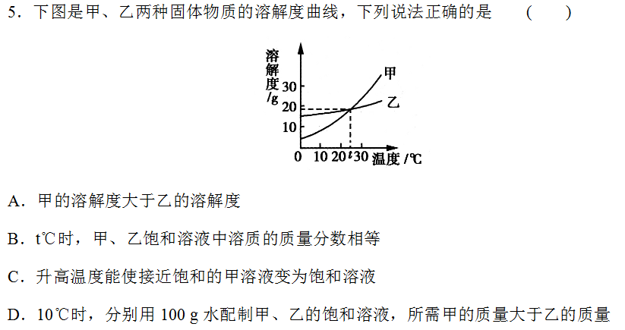

3.（2013山西）

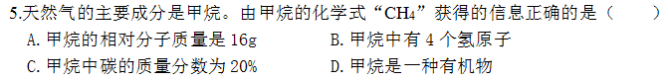

4.（2015成都）



5.（2015武汉）

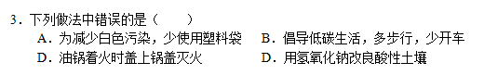

6.（2015兰州）

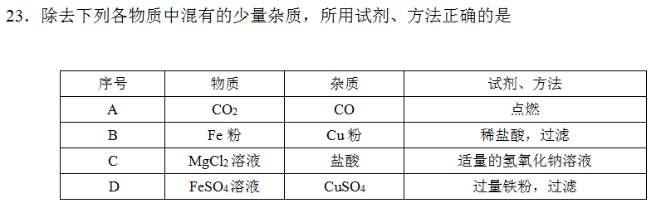

7.（2012山西）

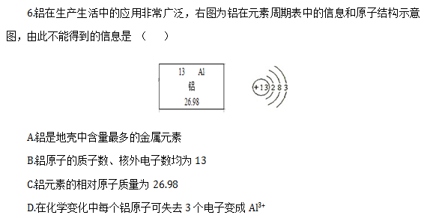

1. （2011河南）

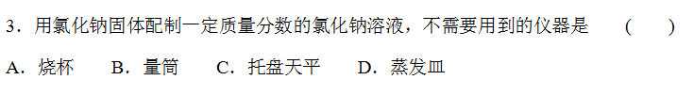

**DAY2**

1. （2014河南）



1. （2014河南）

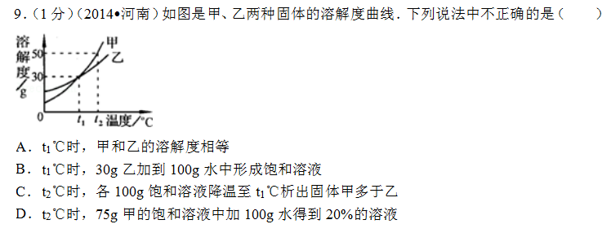

1. （2015兰州）

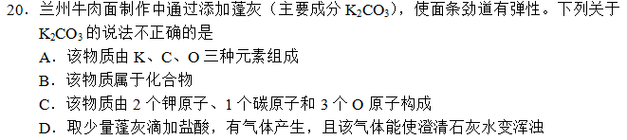

1. （2013河南）

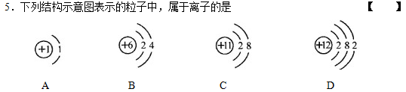

5.（2014成都）

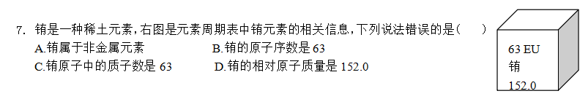

1. （2015武汉）



1. （2015山西）

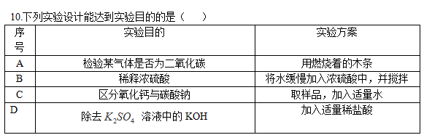

1. （2014兰州）

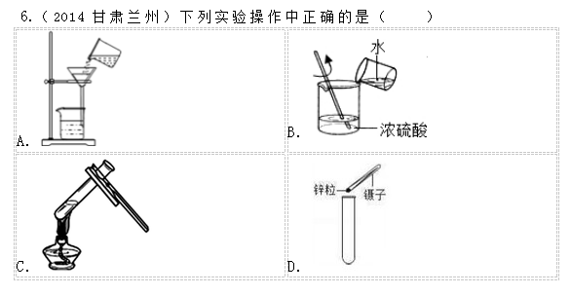

**DAY3**

1. （2015兰州）



1. （2014成都）

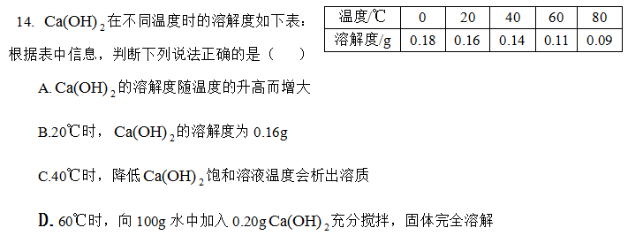

1. （2014成都）

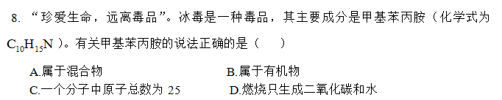

1. （2015山西）

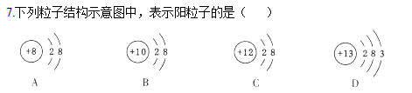

5.（2015兰州）

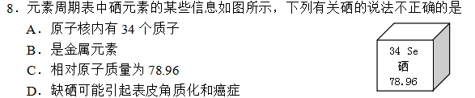

1. （2013山西）

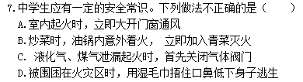

1. （2014兰州）

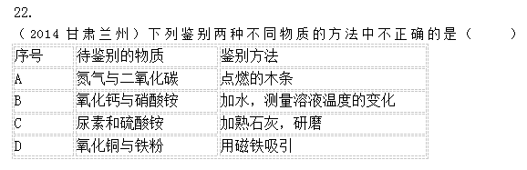

1. （2012武汉）

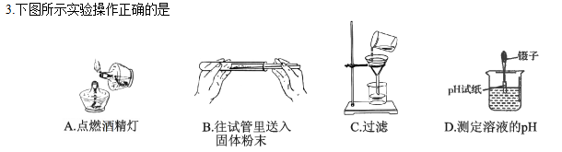

**DAY4**

1. （2012武汉）



2.（2011兰州）

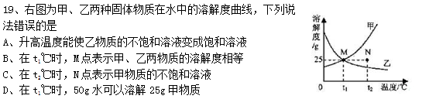

3.（2014成都）



4.（2011山西）

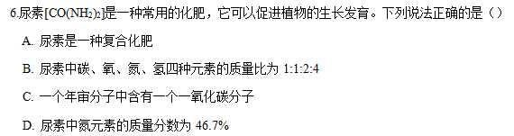

5.（2014兰州）

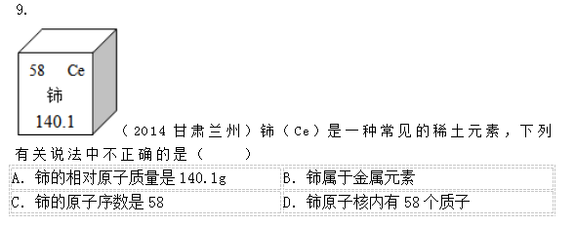

1. （2010成都）

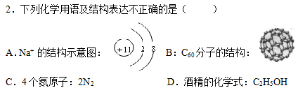

1. （2011山西）

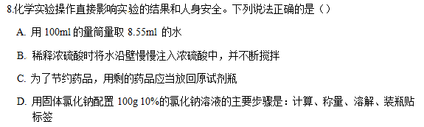

8.（2014兰州）

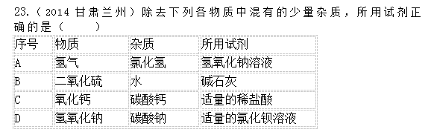

**DAY5**

1. （2015河南）

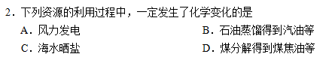

1. （2010成都）

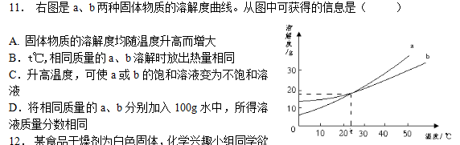

1. （2014兰州）

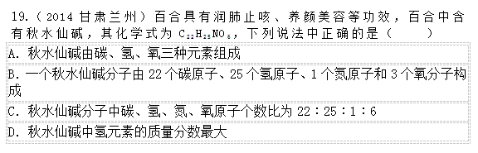

1. （2011成都）

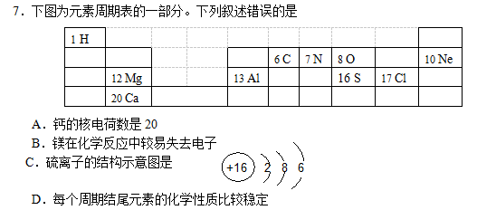

1. （2011兰州）

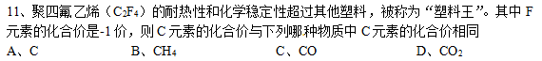

1. （2012武汉）



1. （2015河南）

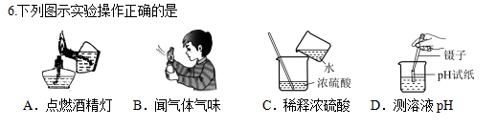

1. （2011兰州）

